IDEA拉取码云上的项目配置

1. 生成公钥

1.1安装git客户端



二、打开Git Bash

步骤：

1.生成RSA密钥对

**ssh-keygen -t rsa -C "你的邮箱@xxx.com"**

为了方便全程回车即可（不用输入ras文件名及密码）

# Generating public/private rsa key pair...

# 三次回车即可生成 ssh key

2.查看公钥内容

**cat ~/.ssh/id_rsa.pub**

4.将公钥内容（全部）复制并粘贴（注意：公钥内容以ssh-rsa开头）

粘贴地址   https://gitee.com/profile/sshkeys

5.添加公钥完成后进行测试公钥

测试SSH链接

ssh -T git@gitee.com

当终端提示welcome to Gitee.com,yourname!表示链接成功

1. 配置IDEA【必须】

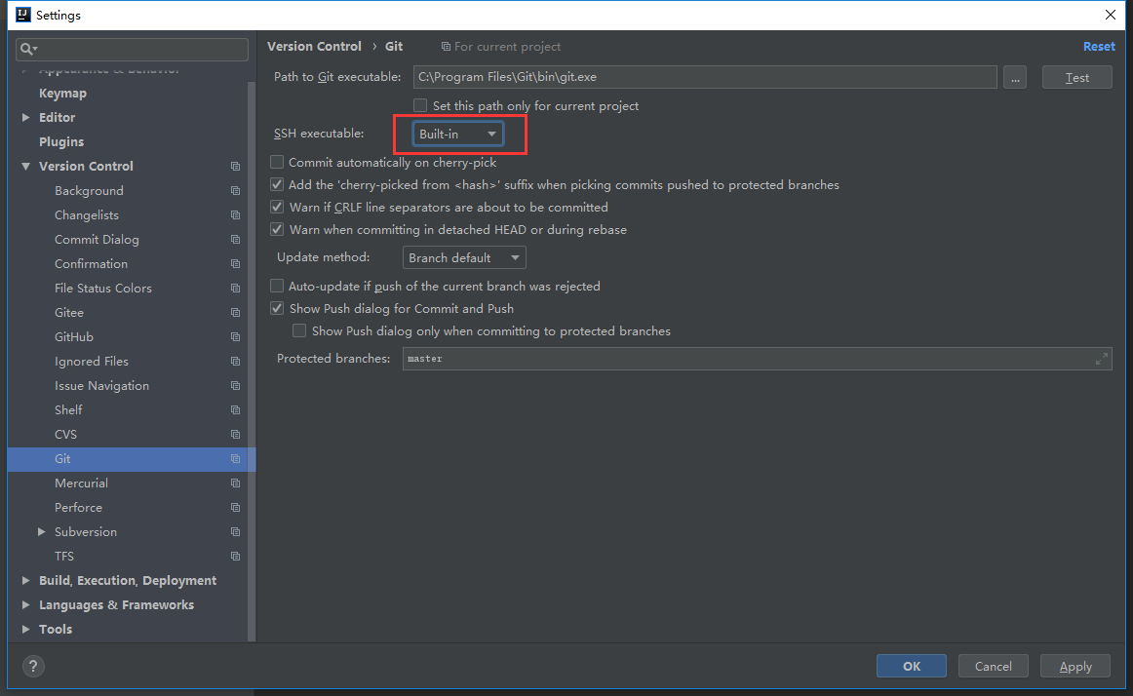

4、kelong

